RELATÓRIO TÉCNICO E GUIA DE REPRODUÇÃO
Pet Guardian IoT
Sistema de monitoramento e cuidado remoto de animais
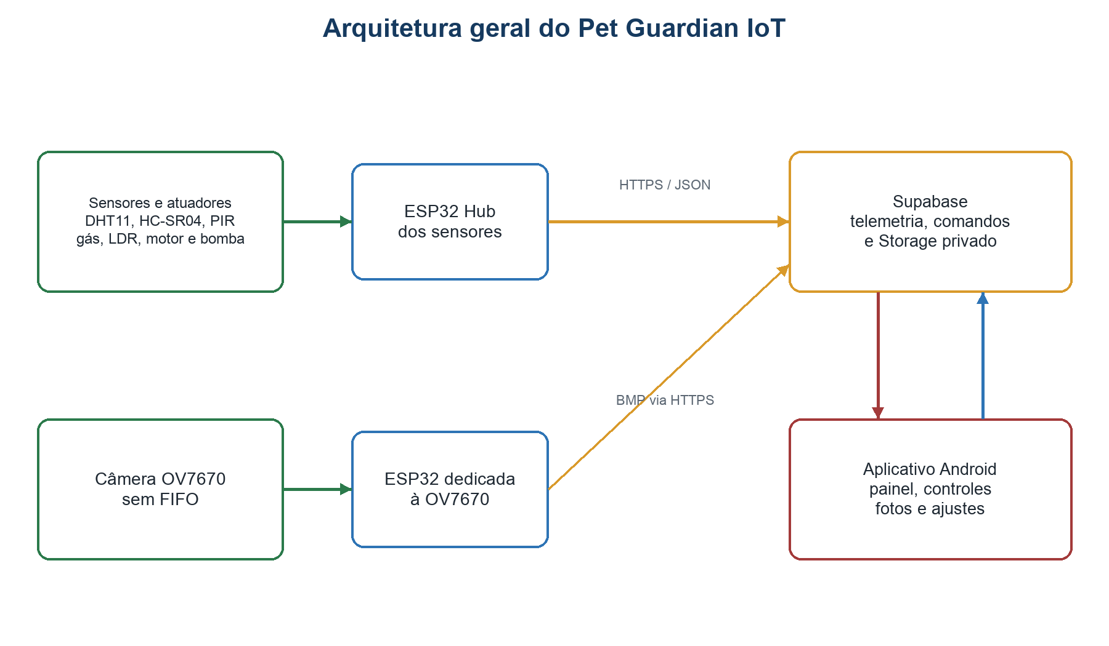

Autor: Lauro Andrade
Internet das Coisas, sistemas embarcados, computação em nuvem e Android
Fortaleza, 2026
Acessar o repositório completo no GitHub

Sumário
1. Resumo executivo
2. Problema e justificativa
3. Objetivos e funcionalidades
4. Arquitetura e funcionamento
5. Componentes e especificações
6. Esquema elétrico completo
7. Software embarcado
8. Backend Supabase e protocolos
9. Aplicativo Android
10. Montagem e instalação passo a passo
11. Operação do sistema
12. Testes, validação e solução de problemas
13. Segurança e limitações
14. Conclusão
15. Links reais e referências
Documento reproduzível: As pinagens, alturas dos recipientes e caminhos de arquivos apresentados correspondem aos firmwares publicados no repositório do projeto.

1. Resumo executivo
O Pet Guardian IoT é um sistema integrado para acompanhamento e cuidado remoto de animais domésticos. Ele monitora temperatura, umidade, luminosidade, gás, presença, nível de água e nível de ração; controla alimentador, bomba e iluminação; e permite solicitar fotos por um aplicativo Android.
A solução utiliza duas placas ESP32 independentes. A primeira funciona como hub dos sensores e atuadores. A segunda é dedicada à câmera OV7670 sem FIFO e envia as imagens diretamente ao Supabase. Essa separação evita sobrecarga no hub e torna o fluxo de fotos independente.
Palavras-chave:

2. Problema e justificativa
Quando o tutor está fora de casa, pode não perceber rapidamente que o pet ficou sem água ou ração, que houve alteração ambiental, que o animal se aproximou do equipamento ou que algum dispositivo ficou offline. Sistemas comerciais costumam ser caros, fechados e pouco adaptáveis.
O projeto resolve esse problema reunindo sensores, comandos, registros e fotografias em uma solução de baixo custo e código aberto. O tutor recebe informações no celular, consulta o histórico e aciona recursos remotamente.
Decisão de arquitetura: A câmera não passa pelo ESP32 dos sensores. O nó OV7670 consulta sua própria fila e envia a foto diretamente ao banco/Storage.

3. Objetivos e funcionalidades

3.1 Objetivo geral
Desenvolver um sistema IoT capaz de monitorar e auxiliar o cuidado remoto de um animal doméstico por meio de sensores, atuadores, câmera, nuvem e aplicativo Android.

3.2 Objetivos específicos
- Medir temperatura, umidade, luminosidade, gás e presença.
- Calcular o nível de ração de 0 a 100% para um recipiente de 10 cm.
- Calcular o nível de água de 0 a 100% para um recipiente de 14 cm.
- Controlar motor do alimentador, bomba d'água e iluminação.
- Capturar imagens com uma OV7670 sem FIFO.
- Armazenar telemetria, comandos, eventos e fotos na nuvem.
- Exibir painel, histórico, controles, fotos, notificações e ajustes no Android.

3.3 Funcionalidades disponíveis
- Reconexão automática ao Wi-Fi e melodia ao conectar.
- Fotos manuais e automáticas por movimento.
- Álbuns, favoritos, compartilhamento e salvamento na galeria.
- Linha do tempo do pet e comparação diária.
- Limpeza automática configurável de fotos antigas.
- Notificações Android e status dos dispositivos.

4. Arquitetura e funcionamento

Figura 1 — Arquitetura geral do Pet Guardian IoT.
- O ESP32 Hub lê os sensores e calcula os níveis de água e ração.
- O hub publica telemetria no Supabase e consulta comandos destinados a ele.
- O aplicativo consulta a nuvem e envia comandos de controle ou captura.
- A ESP32 da câmera consulta somente a fila de captura de fotos.
- A OV7670 gera uma imagem BMP, que é enviada ao Storage privado.
- O aplicativo recebe uma URL assinada temporária e baixa a imagem.
Protocolos: Telemetria e comandos usam Wi-Fi, HTTPS e JSON. As fotografias são transferidas como BMP binário por HTTPS.

5. Componentes e especificações
Qtd. | Componente | Função | Observação técnica
2 | ESP32 DevKit | Hub dos sensores e nó dedicado da câmera | Lógica de 3,3 V; Wi-Fi integrado
1 | OV7670 sem FIFO | Captura de imagem | Barramento paralelo RGB565; alimentação 3,3 V
1 | DHT11 | Temperatura e umidade | Saída digital
2 | HC-SR04 | Níveis de ração e água | Alimentação 5 V; ECHO deve ser reduzido para 3,3 V
1 | PIR | Detecção de presença/movimento | Saída digital
1 | Sensor de gás | Alerta ambiental | Saída analógica limitada a 3,3 V
1 | LDR/módulo | Luminosidade | Saída analógica
1 | Ponte H | Aciona motor e bomba | Usar fonte externa
1 | Motor DC | Liberação de ração | Não ligar diretamente à ESP32
1 | Bomba d'água | Reposição/controle de água | Não ligar diretamente à ESP32
1 | Buzzer | Feedback sonoro | GPIO 32
1 | Fonte externa | Alimentação dos atuadores | Dimensionar pela corrente de partida

Materiais auxiliares: Protoboard ou placa, jumpers, resistores de 1 kΩ e 2 kΩ para cada divisor de tensão dos HC-SR04, capacitor eletrolítico próximo à ponte H e gabinete.

6. Esquema elétrico completo
Atenção elétrica: Nunca alimente motor ou bomba diretamente pelos GPIOs. A OV7670 trabalha em 3,3 V. Todas as fontes de lógica devem compartilhar GND.

6.1 ESP32 Hub de sensores e atuadores
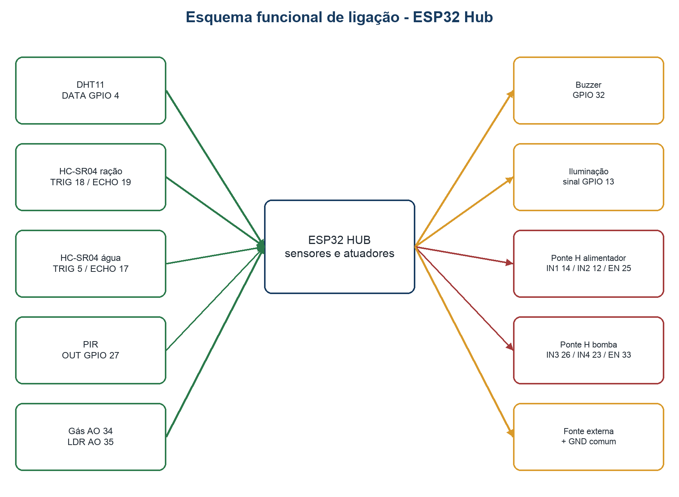
Figura 2 — Esquema funcional da ESP32 Hub.
Módulo / sinal | GPIO | Alimentação | Observação
DHT11 DATA | 4 | 3,3 V ou 5 V | Pull-up de 10 kΩ se o módulo não possuir
HC-SR04 ração TRIG | 18 | 5 V | Recipiente de 10 cm
HC-SR04 ração ECHO | 19 | 5 V | Usar divisor para 3,3 V
HC-SR04 água TRIG | 5 | 5 V | Recipiente de 14 cm
HC-SR04 água ECHO | 17 | 5 V | Usar divisor para 3,3 V
PIR OUT | 27 | Conforme módulo | Saída digital
Sensor de gás AO | 34 | Conforme módulo | Máximo de 3,3 V no GPIO
LDR AO | 35 | 3,3 V | Entrada analógica
Iluminação / sinal | 13 | Driver externo | Use transistor ou relé quando necessário
Buzzer | 32 | Conforme buzzer | Use transistor se necessário
Alimentador IN1 / IN2 / EN | 14 / 12 / 25 | Ponte H | Motor com fonte externa
Bomba IN3 / IN4 / EN | 26 / 23 / 33 | Ponte H | Bomba com fonte externa

6.2 Divisores de tensão dos sensores ultrassônicos
O pino ECHO do HC-SR04 normalmente fornece aproximadamente 5 V, enquanto os GPIOs da ESP32 aceitam no máximo 3,3 V. Em cada ECHO, ligue um resistor de 1 kΩ entre o ECHO e o GPIO e um resistor de 2 kΩ entre o GPIO e o GND. Essa combinação reduz a tensão para uma faixa segura.
Ligação: ECHO do HC-SR04 → resistor de 1 kΩ → GPIO 19 ou 17 → resistor de 2 kΩ → GND.

6.3 ESP32 dedicada à câmera OV7670
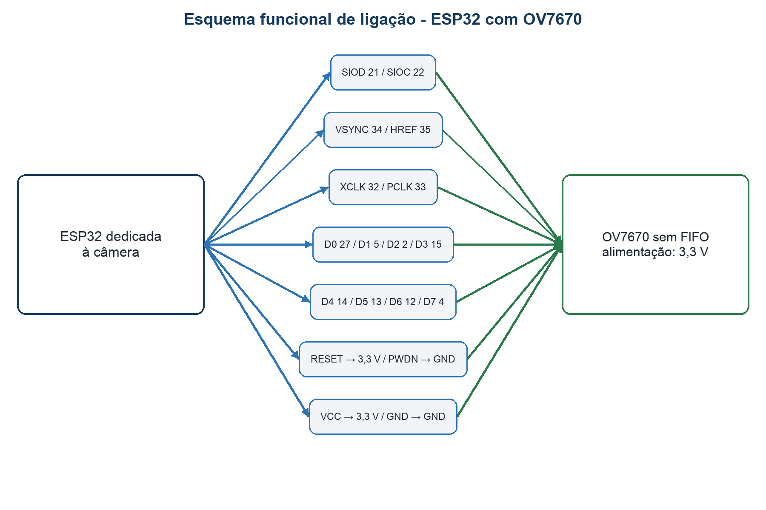
Figura 3 — Esquema funcional da ESP32 com OV7670.
Sinal OV7670 | GPIO / ligação ESP32
SIOD / SDA | 21
SIOC / SCL | 22
VSYNC | 34
HREF | 35
XCLK | 32
PCLK | 33
D0 | 27
D1 | 5
D2 | 2
D3 | 15
D4 | 14
D5 | 13
D6 | 12
D7 | 4
RESET | 3,3 V
PWDN | GND
VCC | 3,3 V
GND | GND

Qualidade da câmera: Mantenha os fios curtos e organizados. O barramento paralelo da OV7670 é sensível a ruído, mau contato e alimentação instável.

7. Software embarcado

7.1 Firmware do hub
O firmware do hub inicializa sensores, atuadores e Wi-Fi. Durante a operação, realiza leituras periódicas, converte as distâncias em percentuais, publica telemetria, consulta comandos e executa ações. Caso a conexão caia, novas tentativas são realizadas. Uma melodia confirma a conexão bem-sucedida.
Abrir firmware do hub: https://github.com/LauroAnd34/pet-monitor-iot/blob/master/src/esp32_pet_hub_dual/esp32_pet_hub_dual.ino

7.2 Conversão dos níveis
O percentual considera a altura útil de cada recipiente. A distância próxima de zero indica recipiente cheio, enquanto a distância próxima da altura total indica recipiente vazio.
- Ração: altura total de 10 cm.
- Água: altura total de 14 cm.
- Resultado exibido no app: valor limitado entre 0 e 100%.

7.3 Firmware da câmera
O firmware dedicado gera XCLK, configura a câmera por SCCB e lê o barramento paralelo. A resolução bruta é 80x60 e a região útil enviada é 72x49. A escolha reduz o consumo de memória e permite manter buffers suficientes para a comunicação HTTPS em uma ESP32 sem PSRAM.
Abrir firmware da câmera: https://github.com/LauroAnd34/pet-monitor-iot/blob/master/src/esp32_ov7670_non_fifo_node/esp32_ov7670_non_fifo_node.ino

8. Backend Supabase e protocolos
O Supabase centraliza telemetria, comandos, metadados de fotos e armazenamento privado das imagens. O hub e a câmera usam filas separadas para impedir que um dispositivo consuma comandos destinados ao outro.
Protocolo / formato | Uso | Justificativa
Wi-Fi | Conecta os dispositivos à rede local e à internet. | Disponível nativamente na ESP32.
HTTPS | Transporta telemetria, comandos e imagens. | Protege tokens e dados durante o transporte.
JSON | Representa telemetria e comandos. | Legível e fácil de integrar.
BMP binário | Representa fotografias. | Simples de produzir sem FIFO e sem PSRAM.
URL assinada | Libera acesso temporário à foto privada. | Evita tornar o bucket público.

- Criar um projeto no Supabase.
- Executar cloud/supabase/schema.sql.
- Publicar as Edge Functions disponíveis no repositório.
- Configurar tokens e segredos fora do código público.
- Cadastrar os dispositivos e validar as filas separadas.
Documentação da arquitetura da nuvem: https://github.com/LauroAnd34/pet-monitor-iot/blob/master/cloud/README_CLOUD_ARCHITECTURE.md
Documentação oficial do Supabase: https://supabase.com/docs

9. Aplicativo Android
O aplicativo Android em Kotlin apresenta painel, histórico, controles, fotos e ajustes. Ele consulta o Supabase, envia comandos, sincroniza fotos e oferece recursos de organização e compartilhamento.
- Painel com sensores, níveis e estado do sistema.
- Controles do alimentador, bomba e iluminação.
- Solicitação remota de fotos.
- Álbuns, favoritos, compartilhamento e salvamento na galeria.
- Monitoramento inteligente em Ajustes.
- Fotos automáticas por movimento, notificações, limpeza, linha do tempo e comparação diária.
- Abrir a pasta android_pet_guardian_app no Android Studio.
- Configurar AppConfig.kt com os endpoints e tokens adequados.
- Compilar com o Android Studio ou executar ./gradlew assembleDebug.
- Instalar o APK em um aparelho Android.
Abrir código do aplicativo Android: https://github.com/LauroAnd34/pet-monitor-iot/tree/master/android_pet_guardian_app
Baixar/consultar Android Studio: https://developer.android.com/studio

10. Montagem e instalação passo a passo

10.1 Preparação
- Separar componentes, conferir tensões e identificar todos os pinos.
- Instalar Arduino IDE e o pacote de placas ESP32.
- Clonar ou baixar o repositório do GitHub.
- Criar o projeto Supabase e preparar as credenciais.

10.2 Montagem do hub
- Montar apenas ESP32, DHT11, PIR, LDR e gás; validar leituras.
- Adicionar os dois HC-SR04 usando divisores nos pinos ECHO.
- Conferir a conversão de ração em 10 cm e água em 14 cm.
- Adicionar ponte H e fonte externa, mantendo GND comum.
- Conectar motor, bomba, iluminação e buzzer; testar um atuador por vez.

10.3 Montagem da câmera
- Ligar a OV7670 à segunda ESP32 conforme a tabela de pinagem.
- Conferir VCC em 3,3 V, RESET em 3,3 V e PWDN em GND.
- Usar fios curtos e verificar continuidade.
- Gravar o firmware e abrir o Monitor Serial.
- Testar /status e /capture.bmp?reason=manual no IP local.

10.4 Integração completa
- Validar publicação de telemetria no Supabase.
- Validar os comandos do hub.
- Solicitar uma foto pelo aplicativo.
- Confirmar o fluxo app → fila → câmera → Storage → app.
- Executar os testes de aceitação da seção seguinte.

11. Operação do sistema
- Ligar as duas ESP32 e aguardar a conexão Wi-Fi.
- Abrir o aplicativo e verificar painel e status.
- Usar Controles para acionar alimentador, bomba ou iluminação.
- Abrir Fotos e solicitar uma captura.
- Usar Ajustes para configurar automações, notificações e limpeza.
- Acompanhar histórico, linha do tempo e comparação diária.

12. Testes, validação e solução de problemas
Teste | Resultado esperado | Como verificar
Inicialização do hub | Sensores respondem e Wi-Fi reconecta. | Ver Monitor Serial e telemetria.
Nível de ração | 0 a 100% com base em 10 cm. | Medir vazio, metade e cheio.
Nível de água | 0 a 100% com base em 14 cm. | Medir vazio, metade e cheio.
Atuadores | Somente o dispositivo solicitado é acionado. | Enviar comandos individualmente.
Captura local | Endpoint retorna BMP válido. | Abrir /capture.bmp?reason=manual.
Captura remota | Foto aparece no aplicativo. | Validar fila, upload e sincronização.
Aplicativo | Fotos e Ajustes abrem sem fechar. | Navegar pelas telas no aparelho.

12.1 Problemas comuns
Problema | Ação recomendada
ESP32 não grava | Reduzir a velocidade de upload para 115200, trocar cabo/porta e manter BOOT pressionado quando necessário.
Câmera não gera imagem | Revisar VCC 3,3 V, XCLK, PCLK, VSYNC, HREF, D0-D7 e comprimento dos fios.
Foto local funciona, mas não aparece no app | Verificar tokens, URLs, fila exclusiva da câmera, Edge Function e bucket privado.
Níveis incorretos | Confirmar alturas de 10 cm e 14 cm e calibrar posição dos HC-SR04.
ESP32 reinicia ao ligar motor/bomba | Usar fonte externa adequada, GND comum e capacitor próximo à ponte H.

13. Segurança e limitações
- Não publicar senhas Wi-Fi, tokens de dispositivos, dashboard_token ou service_role.
- Manter o bucket de fotos privado e usar URLs assinadas.
- Não aplicar mais de 3,3 V aos GPIOs da ESP32.
- Não alimentar motor ou bomba pelos pinos da placa.
- Testar a montagem antes de deixá-la funcionando sem supervisão.
A OV7670 sem FIFO oferece resolução limitada e exige temporização e cabeamento cuidadosos. Sensores ultrassônicos podem sofrer interferência por formato do recipiente, espuma, inclinação e superfícies irregulares. O protótipo deve ser calibrado e protegido contra água antes do uso contínuo.

14. Conclusão
O Pet Guardian IoT demonstra uma solução completa que une eletrônica, firmware, computação em nuvem e desenvolvimento Android. A arquitetura com duas ESP32 torna o fluxo de câmera independente do hub de sensores e facilita a manutenção. Com este documento e os arquivos públicos do GitHub, outra pessoa pode montar, configurar, testar e evoluir o sistema.

15. Links reais e referências
Os links abaixo são clicáveis e apontam para o código real do projeto ou para documentações técnicas oficiais e guias reconhecidos.
Repositório completo: https://github.com/LauroAnd34/pet-monitor-iot
Baixar documentação completa em Word: https://github.com/LauroAnd34/pet-monitor-iot/raw/refs/heads/master/docs/Pet_Guardian_IoT_Documentacao_Completa.docx
README principal: https://github.com/LauroAnd34/pet-monitor-iot/blob/master/README.md
Firmware do ESP32 Hub: https://github.com/LauroAnd34/pet-monitor-iot/blob/master/src/esp32_pet_hub_dual/esp32_pet_hub_dual.ino
Firmware do ESP32 com OV7670: https://github.com/LauroAnd34/pet-monitor-iot/blob/master/src/esp32_ov7670_non_fifo_node/esp32_ov7670_non_fifo_node.ino
Aplicativo Android: https://github.com/LauroAnd34/pet-monitor-iot/tree/master/android_pet_guardian_app
Backend Supabase: https://github.com/LauroAnd34/pet-monitor-iot/tree/master/cloud/supabase
Arquitetura da nuvem: https://github.com/LauroAnd34/pet-monitor-iot/blob/master/cloud/README_CLOUD_ARCHITECTURE.md
Diagrama Wokwi: https://github.com/LauroAnd34/pet-monitor-iot/blob/master/wokwi/diagram.json
Esquema elétrico no GitHub: https://github.com/LauroAnd34/pet-monitor-iot/blob/master/docs/ESQUEMA_ELETRICO_COMPLETO.md
ESP32 - documentação oficial: https://docs.espressif.com/projects/esp-idf/en/stable/esp32/get-started/
ESP32 - datasheet oficial: https://www.espressif.com/sites/default/files/documentation/esp32_datasheet_en.pdf
Arduino IDE: https://docs.arduino.cc/software/ide/
Supabase: https://supabase.com/docs
Android Studio: https://developer.android.com/studio
Wokwi: https://docs.wokwi.com/
DHT11/DHT22 - guia técnico: https://learn.adafruit.com/dht
HC-SR04 - referência técnica: https://learn.sparkfun.com/tutorials/hc-sr04-ultrasonic-distance-sensor-hookup-guide

